绝密★启用前
沧州东光县2023-2024学年九年级上学期期末物理压轴卷

考试范围：九年级上册（人教版）；考试时间：120分钟
题号 | 一 | 二 | 三 | 四 | 五 | 总分
得分
注意事项：
1、答题前填写好自己的姓名、班级、考号等信息
2、请将答案正确填写在答题卡上

 | 一、 选择题（共10题）
  评卷人 | 得分
1. （2022年秋•吴兴区期末）小张在学习科学过程中，对部分电学知识整理如下，其中有错误的是（ ）
A .物理量及单位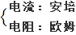
B .科学家及贡献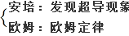
C .测量仪器及用途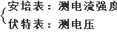
D .串联电路电流、电压特点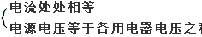
2. （重庆一中九年级（上）月考物理试卷（10月份））对于如图情境中热学知识的总结，下列说法正确的是（ ）
A .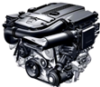
热机利用机械能转化成内能来工作
B .
海边昼夜温差小是因为水的比热容小
C .
小孩从滑梯下滑时臀部发热，小孩的机械能转化为内能
D .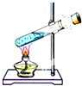
试管内水蒸气将木塞冲出，水蒸气温度升高，其内能增加
3. （长清区一模）电动自行车以轻便、节能和环保日益受到大家的欢迎．如图所示的电动车，下列说法正确的是（ ）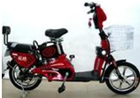
A .电动车电动机的制作原理是磁场对电流有力的作用
B .人骑上电动车后由于力的作用轮胎发生形变
C .给电动车充电时是将电能转化为化学能
D .电动车车把与脚蹬刻有花纹是为了美观
4. （2020年秋•北京期末）下列说法正确的是（ ）
A .在电路中，电源是提供机械能的
B .用电器工作时，将电能转化为内能
C .在闭合的电路中，如果没有电源就不会有持续电流
D .电路是由电源、开关、导线和灯泡组成的
5. （2012秋•舟山校级期末）（2012秋•舟山校级期末）电热液体蚊香器的额定功率为5W，通电后其内部的发热部件对驱蚊液加热，可见其顶部有“白气”飘出，房间里弥漫着驱蚊液的清香，起到驱蚊和灭蚊的作用，下列说法正确的是（ ）
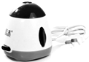
A .“白气”是驱蚊液汽化后产生的
B .房间内能闻到清香是因为分子的无规则运动
C .发热体的电阻为9860欧姆
D .1度电可供其正常工作20个小时
以上内容仅为本文档的试下载部分，为可阅读页数的一半内容。如要下载或阅读全文，请访问：https://d.book118.com/946150233030010041

